*Саркс329. Пошис.*

*3114 - 14. 5:56.*

В Пошисе было темно и сухо, когда Мегу, потягиваясь, покинула поезд. Прохладный ночной воздух коснулся лица девушки и неловко пробрался под капюшон. Мегу почувствовала пробежавшую по позвоночнику дрожь и передернула плечами, как будто могла таким образом сделать куртку теплее. Вместе с ней по пирону сонно двигалось еще несколько человек. Все они направлялись к лифту.

Шесть часов утра. Время Мегу узнавала с помощью модуля. Ей даже не нужно было прилагать для этого усилий -девушка просто всегда точно знала, какой час. Двери лифта, скрипя створками, хлопнули перед лицом Мегу, которая зашла последней, и быстро спустился вниз. Он выпустил последнего человека, когда поезд, пыхнув, грохнул дверьми и дернулся дальше. Двое суток и пятнадцать часов. Мегу читала про планеты, на которых в неделе было семь дней, а не шесть, как на Сарксе и два из них являлись выходными. В тот момент, оглядывая сонными глазами еще спящий город, девушка думала, что многое бы отдала за лишний выходной. К сожалению, всю жизнь Мегу за выходным шли пять рабочих и с этим ровным счетом ничего нельзя было поделать.

Девушка медленно брела по пустынным улицам и постоянно поправляла сумку, соскальзывавшую с плеча. Транспорт вскоре должен начать движение. Кое-где люди уже выползали на улицы, иногда даже мелькали машины. Кто-то возвращался с работы, кто-то вынужден был встать рано, чтобы на нее попасть. Даже здесь, на самых окраинах, в течение дня кипела жизнь, а в центре Мегу бывала лишь раз. Пошис являлся десятым по населению городом на планете и стоял посреди степи, растянувшейся на весь континент. Население – восемь миллионов человек, если округлять. Будучи также одной из основных торговых точек, Пошис собрал в своих окрестностях множество компаний и еще больше площадок для посадки космических летательных аппаратов самых различных классов.

Мегу уверенно направилась к огромному зданию на окраине города, над крышей которого белым сияли слова: «Mest Costil Bravo». Основное, офисное здание, представляло собой двадцать этажей камня, стекла и металла. Здесь трудились десятки десятков человек, подготавливая корабли, оформляя заказы, принимая звонки, следя за движениями курьеров в космосе, проверяя товар и следя за его погрузкой, медицинские служащие, проверявшие состояние членов команды перед отправкой, секретари и помощники, весь день бегающие по зданию с посланиями и поручениями. Открываясь ровно в девять, это место превращалось в остров хаоса и шума, поэтому Мегу была даже рада, что их корабль всегда отчаливал до девяти. Центральное здание компании находилось, конечно же, в центре города, и еще множество офисных точек было раскинуто по всей планете. От них все курьеры съезжались сюда, на окраину.

Территория за офисным зданием была ограждена. Там находилось несколько гигантских ангаров с раздвижными крышами, где стояли, в ожидании нового путешествия, судна. Ближайший ангар, широким коридором связанный с офисным зданием, принадлежал «Омеле» - кораблю, на котором уже три года служила Мегу. Один из первых в MCB, он был настоящей древностью. Более старого и медлительного судна в компании не было, тем не менее, он занимал важную нишу в жизни «Mest Costil Bravo» и был одним из двух кораблей, ангары которых напрямую прилегали к офисному зданию. К остальным товары довозили на грузовиках, пересекая немалую территорию компании.

Последние две недели инженеры трудились над восстановлением «Омелы». Внешне корабль не изменился, как и внутренне, все что знала Мегу – в последний месяц прошлого рейда появились проблемы с двигателями и механизмами спасательных шаттлов.

Когда девушка подошла к зданию, свет внутри не горел. Мегу постучала в стеклянную дверь и стала ждать охранников. Гас – здоровенный мужчина в стандартной форме компании, с недовольным лицом подошел к двери, чтобы отогнать незваного гостя, сообщив привычную фразу: «Мы открываемся в девять». Однако заметив ярко-розовые волосы вымученно улыбавшейся девушки, Гас растянул рот в оскале, который он искренне считал дружелюбной улыбкой. Так улыбается акула, подбираясь к жертве.

- Ты как всегда рано, - сказал мужчина, открывая дверь и впуская Мегу. Ключи в его руке позвякивали, но не смели касаться ровной поверхности стекла.

- Не терпится вернуться к работе! – отшутилась Мегу, как делала это каждый раз по возвращении в компанию. Гас громко расхохотался. Казалось, от его голоса начали дрожать стены. Махнув в сторону лестниц, мужчина повернулся к двери, чтобы закрыть ее, а Мегу двинулась по пустынному залу, где днем толпились люди, чтобы получить или оформить заказ, в ожидании, когда им укажут на необходимый этаж и дверь, за которой неизменно будут ждать служащие «Mest Costil Bravo», чтобы выслушать любые просьбы клиентов.

С предубеждением относясь к лифтам, Мегу быстро взлетела по лестнице на восьмой этаж, откуда к первому ангару вел широкий длинный коридор. Совершенно темный и пустой, он был бы прекрасной декорацией для любого фильма ужасов. Мегу не раз представляла, как из-за поворота в конце или из-за ее спины вынырнет киборг или даже Ящерица. Как она в страхе попытается бежать… мотнув головой, девушка заставила себя двигаться вперед.

Коридор выходил на широкую площадку по дальнему краю которой стояли железные перила. Дальше начинался сам ангар, где в ожидании замерла «Омела». По высоте судно занимало четыре этажа, товары спускали на большом грузовом лифте слева. Справа тянулась стена с единственной дверью. За ней располагалась небольшая кухня, позволявшая перекусить и выпить кофе, приехавшим рано сотрудникам. Дальше шли раздевалки и душевые. Сбросив сумку на лавочку, Мегу разделась и с удовольствием подставила голову под теплые струи воды, разминая руками затекшие в поезде мышцы спины.

К семи утра девушка довольно потягивала кофе, сидя на кухне и полностью переодевшись в форму. Футболка с эмблемой MCB точного размера, плотно прилегала к красивой фигуре девушки. Штаны из легкой, достаточно плотной ткани сидели не так хорошо, как ее обычные кожаные брюки, а сапоги чуть ниже колена скрывали сформировавшиеся годами физических нагрузок точеные икры. Мегу всегда гордилась своей фигурой и считала, что грех прятать ее за мешковатой одеждой. Выросшая в Яме, девушка прекрасно могла постоять за себя против особенно навязчивых поклонников.

Стоило Мегу об этом подумать, как двери распахнулись и в помещение шумно ввалились три человека. Возраст охранников варьировался от двадцати до пятидесяти. Во время полета их основная задача: следить за разрешением конфликтов на корабле и защищать экипаж и груз в случае нападения или катаклизма. Мегу работала охранником уже три года и за это время ни один пиратский корабль не покусился на товары «Омелы», поэтому девушка смеялась над паникой в новостях, когда докладывали о новых и новых нападениях. Уж кому-кому, а MCB пираты не грозят. Поэтому ее работа считалась одной из самых спокойных на корабле. По этой же причине жалование за последние три года несколько понизилось, что не могло не расстраивать Мегу и ее коллег. Будь на то воля компании – охрану бы сильно сократили, однако Саркс является планетой кибер-империи, а у нее для всего найдутся правила.

Громкие голоса и смех разорвали благодатную тишину кухни.

- Как жизнь, Мегу? – слишком громко спросил один из парней, неловко пытаясь обнять сидящую на стуле девушку. Смеясь, она обняла его в ответ, отводя в сторону кружку с кофе.

- Ты явно слишком скучал по этому месту, Мэтт, - нарочито громко заявила Мегу, вызывая дружный смех всех троих.

- Он скорее скучал по тебе, - не удержался Тео. Подыгрывая, Мэтт тут же подмигнул девушке, хотя с ним никогда нельзя было знать наверняка, шутит ли парень. Улыбаясь, она быстро осмотрела троих коллег. Мэтт, Алан и Тео. Мужской коллектив на корабле был преобладающим, потому что охрана и разгрузка считались совсем не женскими делами и требовали физической силы. Мегу должна была быть благодарна своей популярности в Яме и модулю в голове, за счет которого могла уложить на лопатки почти любого противника.

Мэтт, Алан и Тео. Три охранника «Омелы». Самый старший – Алан, был самым серьезным. Кареглазый брюнет с кожей такой же белой, как у любого уроженца Саркса, он вырос в Пошисе и в какой-то другой период времени мог сделать карьеру полицейского, но в последние годы обычных людей на этих постах заменяли киборги или полукиборги, а Алан говорил, что слишком любит свое тело, чтобы пичкать его металлом. В свои тридцать шесть лет он почти готов был смириться с тем, что проведет остаток физически пригодной жизни в космосе. Впервые встретив Мегу, с ее, тогда ярко синими, волосами, Алан невольно скривился, представляя, какую суматоху двадцатилетняя девчонка с «явным синдромом дефицита внимания» внесет в относительно спокойную жизнь на корабле. И первое время Мегу вела себя именно так, как он ожидал: разводила шум из каждого брошенного рядом с ней слова. Однако однажды их поставили дежурить в одну смену. Проведя час в тишине, Алан все же бросил Мегу кость, спросив, всегда ли она такая взбаламученная. Считая в тот момент Алана молчаливым и угрюмым человеком, Мегу удивилась, что он решил заговорить с ней. Что бы ни рассказывали об Алане другие парни, с ней он никогда не вел себя достаточно дружелюбно: кивал при встрече и отходил в сторону. Разболтавшись на том дежурстве, Алан поймал себя на мысли, что Мегу образованная, разумная девушка. Несмотря на это, каждый раз, оказываясь в компании других людей, она вела себя вызывающе. Алан не мог понять, что из этого настоящее. Они стали иногда беседовать и, в конечном итоге, за три года службы, Алан оказался единственным, кому девушка рассказала, что не хотела становиться полукиборгом, умалчивая, конечно, что имеет из-за этого преступный ранг. И тогда Алан наконец понял, почему, в целом спокойная и рассудительная девушка, постоянно ведет себя так, словно хочет втянуть кого-нибудь в драку. Просто Мегу настолько привыкла к всеобщему неодобрению и ненависти, что ожидала его от каждого встречного, а потому всегда нападала первой. Яркий цвет волос девушки, как яркая раскраска у насекомых, предупреждала об опасности.

Следующим по возрасту шел Мэтт. На четыре года старше Мегу, по поведению он, скорее, был шестнадцатилетним подростком. Темноволосый, синеглазый, с красивыми симметричными чертами лица, Мэтт был мечтой большинства девчонок, конечно до момента, как они знакомились с его характером. Тео порой смеялся, что Мэтт в команде только для красоты, как бесполезная статуэтка, которую ставят дома просто чтобы радовала глаз. Мэтт смеялся и молчал. Он был отличным стрелком, но в рукопашном бою уступал любому на корабле. Ходили слухи, что Мэтт попал в компанию через родственников, но парень ни подтверждал, ни опровергал эту теорию. После появления Мегу на корабле, самым ярым ее поклонником стал именно Мэтт. Сосредотачиваясь на деле, девушка игнорировала его почти целый год, но в итоге сдалась. Их короткий роман закончился через пару месяцев. Мэтт нравился Мегу физически, но зная его характер, девушка не собиралась продлевать эти отношения. С тех пор, каждый раз встречаясь перед посадкой, Мэтт предлагал Мегу заглянуть в его каюту ночью, а она громко отвечала, что не повторяет таких ошибок дважды. Их перепалки вызвали всеобщий смех, однако каждый раз в душе Мегу рождалось сомнение: какая доля правды в их маленькой шутке?

Тео был старше Мегу на два года, хотя на корабль попал через год после нее. Среди прочих охранников только Тео мог потягаться с Мегу в ближнем бою. При плотном телосложении, русый кареглазый парень был на удивление ловким и быстрым. Скорость его реакции восхищала Мегу, ведь он делал этого сам, без модуля. Тео был не такой бешеный, как Мэтт, но и не обладал титаническим спокойствием Алана. Он не закончил полицейскую академию и на удачу попробовал попасть в охрану торговой компании. Недоучка с отличным физическим воспитанием.

- Вы чувствуете? – неожиданно спросил Тео и покривился. Через несколько секунд и Мэтт зажал нос. Алан, ретировавшийся в раздевалку под раздачу не попал, а Мегу сидящая в дальнем конце кухни почувствовала запах лишь за несколько секунд до того, как распахнулась дверь и через нее, неуверенно перебирая ногами, ввалился еще один парень. Последний охранник. Профессионалов набрать непросто, поэтому по предварительным испытаниям берут наиболее подходящие кандидатуры. Чаще молодых, потому что им проще адаптироваться к жизни в космосе.

- Черт, Колин, да от тебя же за два квартала несет дымом! – первой возмутилась Мегу, закрывая нос и демонстративно обмахиваясь рукой в попытке пригнать свежий воздух.

- Сама не ангел, так че разоралась, - щурясь от яркого света, недовольно пробормотал Колин, не в силах разглядеть даже кто перед ним. Он узнал голос Мегу, потому что она была единственной девушкой охранником.

- Я много дерьма в жизни делала, но под дымом никогда не сидела, - поджав губы, произнесла девушка, а затем подхватила кружку с кофе, сумку и ушла на широкую площадку ангара, куда они все в любом случае должны были добраться к семи. По дороге к ней присоединился Алан, успевший переодеться и убрать домашние вещи.

Колин был самым молодым охранником и членом команды. Он появился только в этом году, как и Мегу, попал на корабль в двадцать лет. Так же, как и Мегу, выполз из Ямы. Колину помогли дальние родственники в Пошисе, благодаря которым он мог оставаться в городе, не возвращаясь в Яму. Колин был прыщавым темноволосым парнем, как будто только вышедшим из школьного возраста. В команде он почти никому не нравился и мало кто нравился ему. Тео с Мэттом научились находить с парнем общий язык, чтобы хоть как-то поддерживать отношения во время многомесячных рейсов корабля, однако эта была лишь слабая видимость дружбы. Мегу Колин ужасно бесил. Каждый раз увидев его, девушка удерживала кулаки, так они чесались дать парню в морду. Он выполз из Ямы и все же говорил о ней с таким пренебрежением, словно был королем мира. Мегу ужасно хотелось напоминать ему, что в даже живя в Пошисе нельзя забывать в какой канаве ты родился. Единственное, что сдерживало девушку – страх потерять рабочее место. Скандалы на корабле решались быстро и безапелляционно. На ее место всегда найдется много желающих.

- Как ты, красотка? – спросил Алан, мерно вышагивая в одном ритме с Мегу. Она держала горячую кружку голой рукой и от недовольства совершенно не чувствовала боли. Осознавая такие моменты позже, девушка пугалась, что доктор неправильно рассчитал нано-роботов и они заменили какие-нибудь нервные окончания. Однако позже боль все-таки приходила, и Мегу с облегчением вздыхала.

- Может из-за дыма его наконец уволят, - брезгливо поморщившись от воспоминания о противном запахе, который, казалось, мгновенно впитался в волосы и одежду, девушка заставила себя сделать глоток горького кофе.

Алан безразлично пожал плечами.

- Дым не является незаконным.

- На этой планете! – мгновенно добавила Мегу, заставив друга повернуть голову, оценивая ее состояние.

- Что-то случилось за время перерыва?

Мегу вздрогнула, но могло показаться, что это от холода. Алан всегда был проницательным человеком. Он умел заглянуть в душу собеседника, почти не потревожив ее. Он задавал вопросы, не обязующие к ответам, хотя в итоге понимал все, что хотел узнать просто по реакции человека.

- Я просто хочу… - Мегу начала и не смогла закончить предложение. Они добрались до края площадки ангара. Здесь были стулья и даже несколько столов, а за перекладинами, внизу, стоял отремонтированный и готовый к полету космический корабль торгового класса с большими буквами MCB на боку. Мегу поставила кружку на поручень, всматриваясь вниз.

- Почему ты не сбежал, как хотел? Как мы все хотим. Ведь для этого приходим на корабль – чтобы найти для себя новый мир. Ты работаешь здесь больше семи лет, так почему до сих пор остаешься?

Мегу задавала вопросы, заранее осознавая, что не хочет знать ответа. В конечном итоге такая судьба ждала каждого мечтателя. Иллюзии разбивались о реальность, в которой есть только торговый корабль, бесконечная служба и планеты из ближнего горизонта. И никаких волшебных миров.

- Все планеты, на которых мы торгуем не меньший шлак, чем Саркс. Я являюсь гражданином Саркса. Не так просто получить гражданство на другой планете, а без него невозможно начать там нормальную жизнь и найти работу. Это идиотская система, но мы в ней живем. Летая достаточно долго, я могу сказать только одно: если не уйдешь в первые пять лет - не уйдешь никогда.

Мегу невольно усмехнулась, хотя тон Алана был серьезным и даже немного печальным.

- Пять лет. Значит у меня в запасе еще два года на побег? – улыбаясь, спросила девушка, надеясь разрядить атмосферу, но впервые за долгое время Алан не поддержал ее штуки. Почему-то мужчина был сосредоточен и хмур. В таком расположении он оставался до возвращения парней. Тео и Мэтт оживленно что-то обсуждали, шумно ворвавшись в «приемную» ангара, как окрестили ее члены экипажа, дожидавшиеся там приказа подняться на судно. Сразу за ними появился Колин, совершенно чистый и приятно пахнущий. Аромат дыма полностью выветрился в душе, поэтому обвинить парня в чем-либо у Мегу не осталось никаких шансов.

«Если бы только это был не Саркс» - с тоской думала девушка, а затем, неожиданно вспомнив, как сама жила в Яме, отбросила эту мысль. Если бы это был не Саркс, Мегу не выжила бы… оставаясь в Яме она могла волочить свое жалкое существование и не беспокоиться о киборгах или Ящерицах, куда чаще посещавших другие планеты.

Без пятнадцати восемь пятеро охранников экипажа одновременно сели в небольшой лифт, находившийся прямо напротив грузового, и спустились вниз, чтобы забрать оружие. Перед тем, как попасть на борт, они подписывали документ со своим именем и названием оружия, а так же количеством патронов, которое выдавалось на человека. В основном всеми охранниками всех фирм и компаний использовались одинаковые пистолеты VY19\*, созданные для полиции и списанные несколько лет назад. VY19 использует патроны из сгустков неактивного материала. При выстреле происходит химическая реакция, материал активируется и меняет цвет, становясь ярко-синим. Температура реакции может достигать тысячи градусов и на скорости пронизывает человека насквозь. Если такая пуля проходит по касательной к телу, то остается не царапина, а самый настоящий ожог, который, если его вовремя не остановить, может разрастить и стать серьезной проблемой.

\*

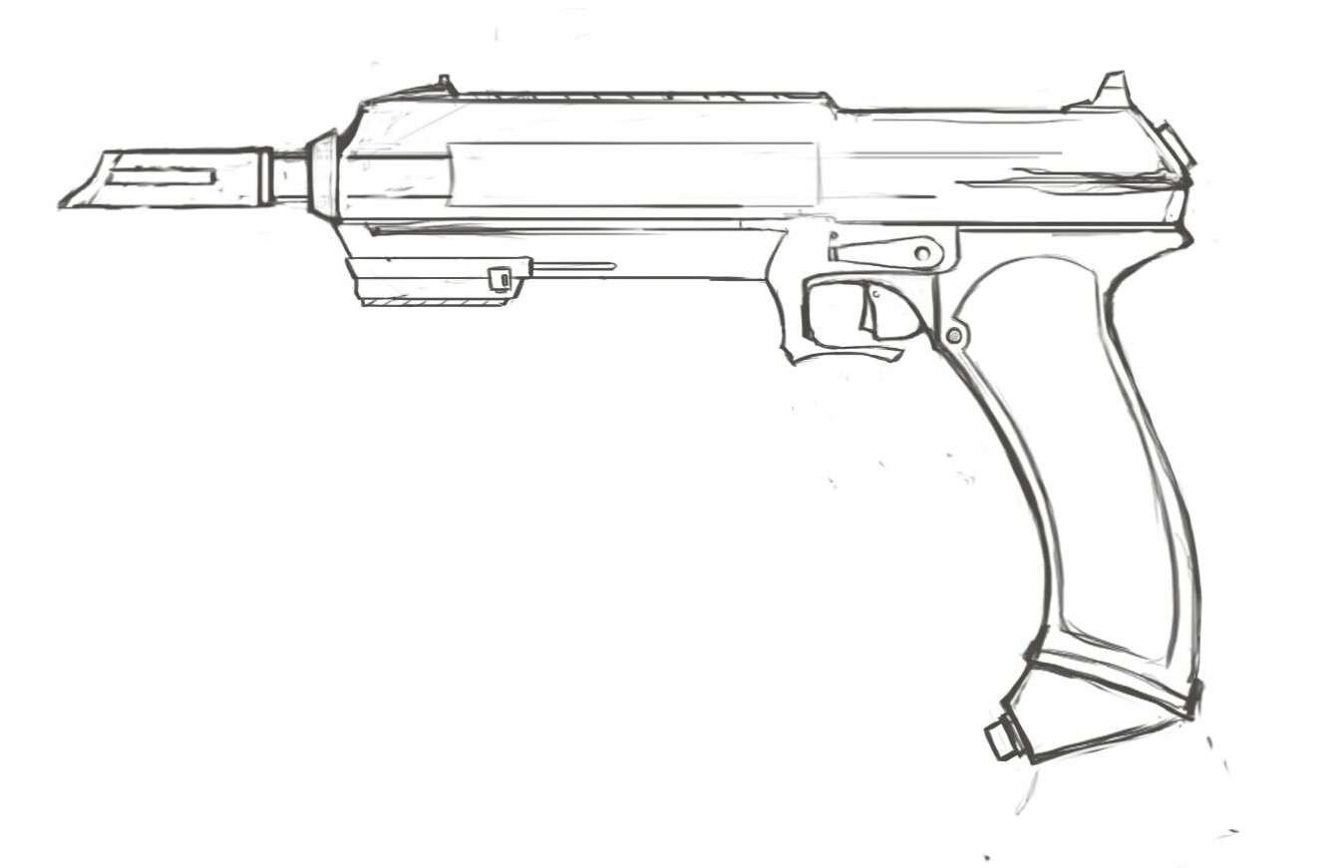

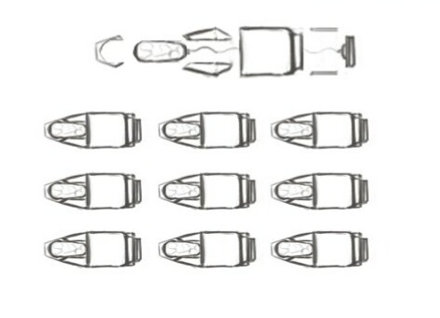

Скорость снаряда порядка четыреста пятисот метров в секунду, скорострельность – четыреста пятьдесят выстрелов в минуту. Магазин на шестьдесят патронов, на нижней части имеется кнопка, после нажатия которой есть три с половиной секунды, чтобы отбросить магазин как можно дальше. Кнопка активирует все имеющиеся в нем снаряды, одновременно взрывая их. Так же выдаются осколочные боеприпасы, которые отстреливают вокруг себя раскаленные частицы при попадании в препятствие, что сильно увеличивает внутренние повреждения.

Оставив подпись, Мегу подняла пистолет, поставила на место магазин и, услышав приятный щелчок, почувствовала себя целостной. За три года девушка буквально приросла к оружию и, каждый раз вынужденная сдавать его при высадке на Сарксе, Мегу как будто отрывала часть себя.

- Что ж, похоже нас ожидают еще несколько незабываемо скучных месяцев, - протянул Мэтт, убирая пистолет в кобуру на поясе. Мегу носила оружие на бедре, Алан – под мышкой. Тео и Колин придерживались позиции Мэтта.

Улыбнувшись, девушка бодро взглянула на корабль, который, по ее мнению, ничуть не изменился внешне. Компания едва ли разорится на новую обшивку, пока старая не разлетится на куски прямо в космосе.

- Мы столько лет находили чем заняться. Найдем и в этот раз, - уверенно заявила Мегу, и первой направилась к трапу, готовая предъявить сумку на досмотр. Мысленно согласившись с девушкой, Тео последовал за ней, потягивая за собой оставшихся.

При посадке хвост корабля поджимался, так, что передняя часть касалась земли. Обойдя ее, Мегу добралась до трапа, на который лился теплый желтый свет, почти незаметный в хорошо освещенном помещении ангара. Товары уже ожидали на борту. Большую часть корабля занимало грузовое отделение. Оно было завалено ящиками с наклеенными на них названиями планет и городов. Сортировкой никто не занимался, потому что за время полета курьеры и без того наизусть выучивали положение всех грузов. Двигатели у корабля были внешними и не давали ни маневренности ни ускорения. Даже для торгового корабля «Омела» оставалась на удивление медленной. Этаж над грузовым – инженерный, выше – каюты всех членов экипажа, медицинский отсек и капитанский мостик в передней части корабля. Охранников селили попеременно, между каютами других членов экипажа. Комнатки были маленькие: вмещали в себя узкую кровать и санузел, в котором даже ребенок с трудом бы развернулся. По крайней мере, они были одиночные.

Мегу видела в своих обязанностях прогулки по кораблю и прослушку внутренней связи, если что-то вдруг случится. В целом – скучные, однотипные дни. На «Омеле» никогда ничего не происходило. За три года ее службы, девушка лишь два раза разнимала драки.

Поднявшись на борт, Мегу миновала грузовой отсек и поднялась на основной этаж. Спасательные шаттлы были приписаны в первую очередь капитанскому мостику и нижнему отсеку. Компания придерживалась политики: «Лучше вы умрете, чем потеряете груз». Это забавляло Мегу и почти не напрягало. В любом случае, как человеку из охраны, ей уходить одной из последних.

На корабле уже шумела жизнь. Девушка кивала проходящим членам экипажа, которых знала так же хорошо, как жителей Ямы. Вторая семья. Как никак она провела с ними несколько лет. Остановившись перед знакомой дверью, девушка на мгновение замерла. Датчик засек движение, и дверь каюты с щелчком влетела в стену. Автоматически зажегся желтый свет. Мегу нравился этот свет, который так сильно отличался от холодного сияния Новой звезды. Некоторые же члены экипажа наоборот настраивали лампы на белый – это напоминало им о родной планете. Проведя несколько месяцев в космосе всегда возникает желание зацепиться за что-то знакомое, чтобы не потерять себя.

- Дом, милый дом, - с тоской пропела девушка, с размаху закидывая сумку на койку. В ее голове всплыло воспоминание о последнем разговоре с Аланом.

- Два года, да? – вслух спросила Мегу, обращаясь к кораблю. – Что ж, посмотрим…

